NÚMERO DE TAREA: TRANSFORMACIÓN 29 – NIVEL: TERCERO DE PRIMARIA
Resuelve el problema que te propongo. A continuación cambia la pregunta con la condición de que la nueva solución sea la misma que la primera que obtuviste.
 | 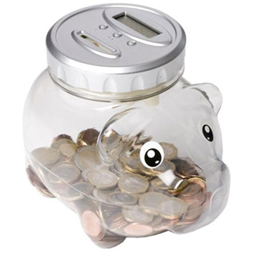 |  | 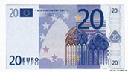 | En mi hucha tengo cuatro billetes de 10€ y dos billetes de 5€. Ha sido mi cumpleaños y mi abuela me ha regalado dos billetes de 20€ y cinco monedas de 2€. ¿Cuánto dinero he metido ahora en la hucha?
Cambia la pregunta sin que varíe la solución.

